1. 打包操作

1、通知所有项目组成员提交整合代码 确保代码已经更新至SVN

2、更新SVN上全部代码 确保代码正常运行 需要在本地试运行通过

3、在项目上执行Maven install操作 进行打包 （BUILD SUCCESS）

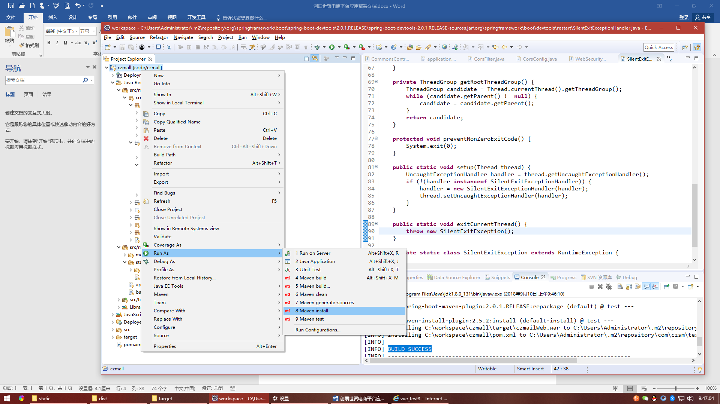

1. 上传FTP
2. 打开 工作空间下 \workspace\czmall\target目录 （检查是否最新时间）
3. 打开FTP 进入\root\czsm目录
4. 将旧的包进行重命名（规则是：原文件名+当前月日_序号 例：czmailWeb0910_01.war）
5. 将本地新包传输上去
6. 部署操作
7. 打开Shell 连接上服务器
8. 进入文件目录 cd czsm/
9. 查看原进程是否存在 ps -ef|grep java 存在java进程号 操作kill -9 进程号
10. 运行war包 nohup java -jar czmailWeb.war